Пособие по математике «Веселые ладошки» для дошкольников 4-5 лет.

В дошкольном возрасте одна из достаточно сложных задач - это сформировать математические представления у ребенка. Для полноценного развития малыша важно задействовать все основные формы восприятия, такие как, зрительное, тактильное и слуховое. Так же у детей в этом возрасте не сформировано абстрактное мышление которое позволяет лучше решать математические задачи. С этой целью мною было разработано дидактическое пособие, которое представляет собой наглядный счет на пальцах. Данное пособие разработано для детей среднего (старшего) дошкольного возраста.
Математическое пособие имеет много преимуществ:
- оно безопасно для малышей любого возраста, так как не имеет острых углов
- приятна тактильно
- изготовлена из экологического материала
- привлекает внимание детей
- оно не порвется, его можно гнуть, мять, сворачивать
- можно использовать в различных формах организации работы с детьми;
-мобильность использования пособия на улице в помещении
- дифференциация образовательной работы с учетом определенных способностей и уровня знаний у детей;

Цель: Формирование базовых математических понятий и представлений, таких как количество, число, величина, форма, пространство и время.
Задачи:
1) Обучение основам счета в пределах 10, сравнения в пределах 5.
2) Формирование умений и закрепление навыков сравнения, сложения, вычитания чисел.
3) Развитие мелкой моторики и координации движений руки, необходимых для письма и счета.
4) Воспитание интереса к математике и формирование мотивации к обучению.
Для изготовления пособия нам понадобиться: фетр различных цветов, плотный картон, клеевые липучки, акриловая краска, бусины, плотная нитка.
1. Выбор контрастных цветов и выкройка ладошек.

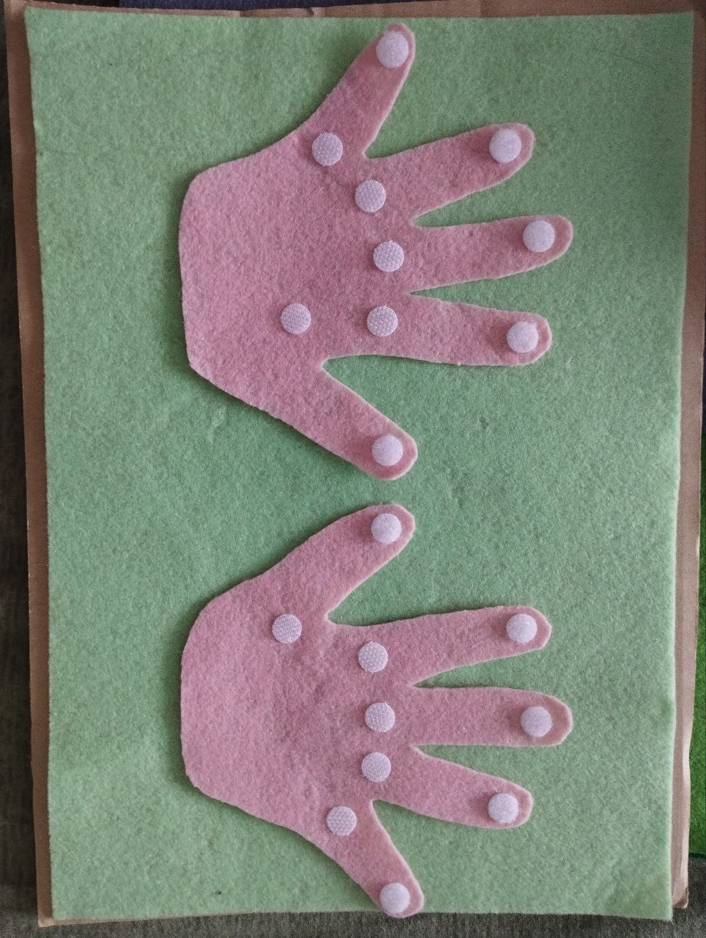
2.) Выкройка цифр (от 1 до 10, и 1 до 5 так же знаки +-= и < >) и прорисовка(вышивка) их на квадратиках (3*3 см)

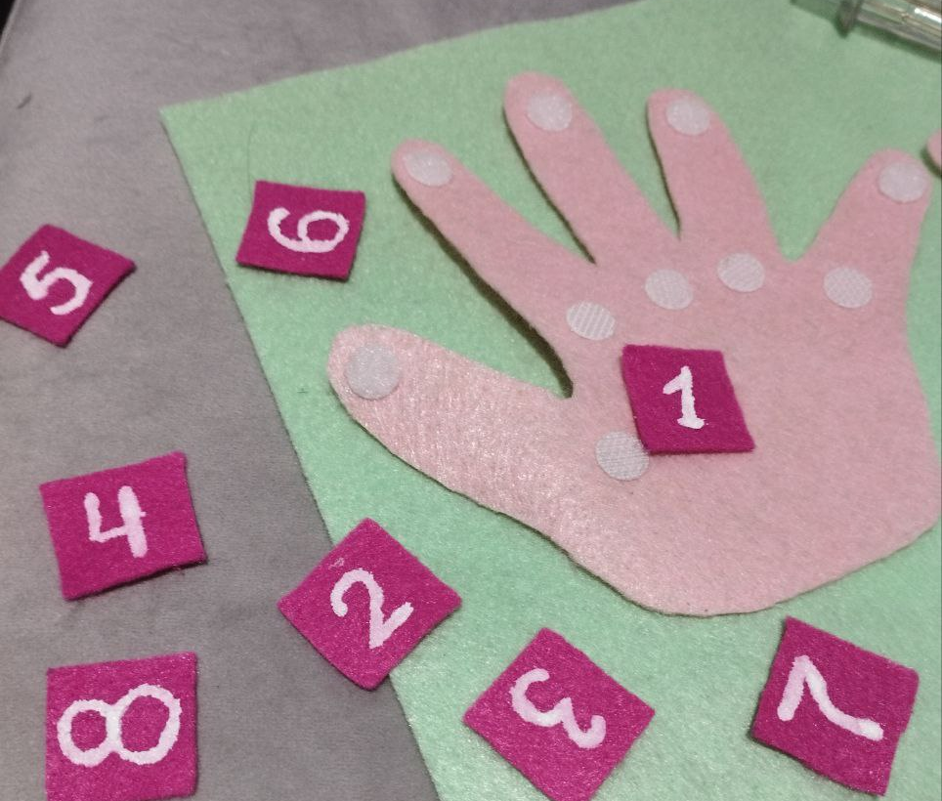
3. Прошить ладошки по контуру, так что бы пальцы оставались подвижными.
4. На липучках крепим пальцы и цифры снизу и по бокам. Добавляем плотную нитку и нанизываем на нее 10 бусин.

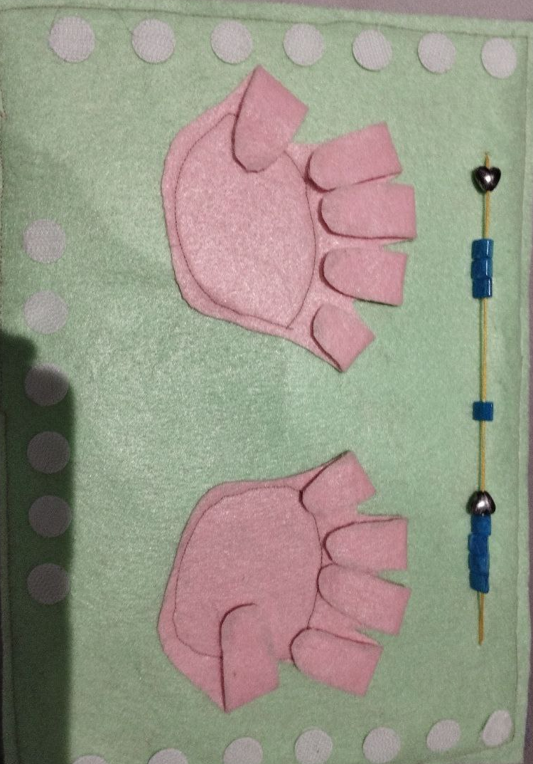
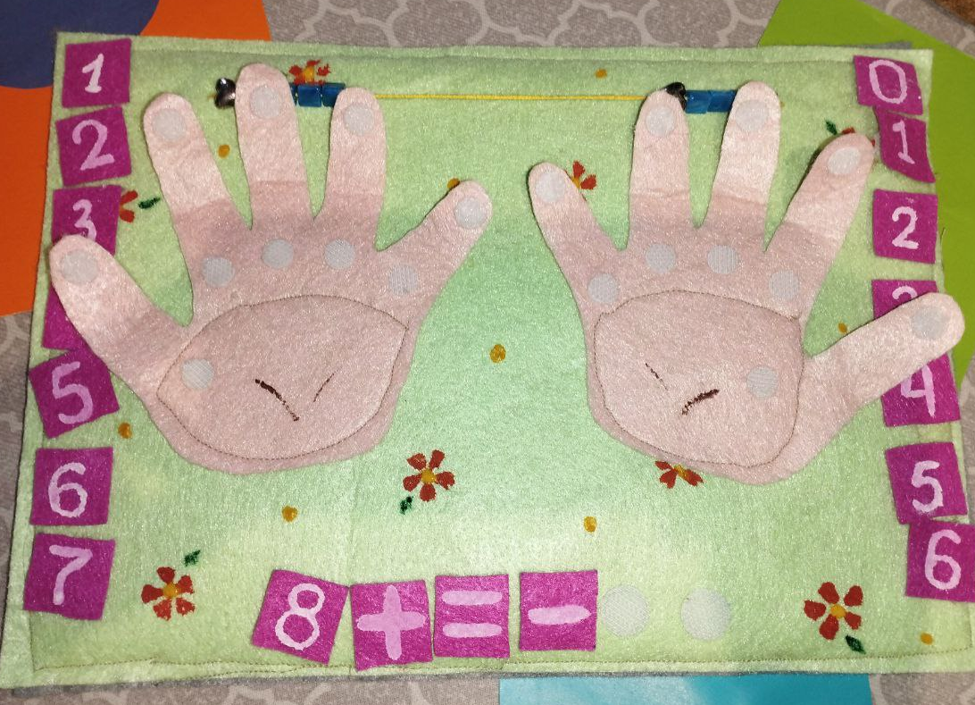
Пособие можно украсить.
Пособие можно использовать при занятиях и при индивидуальной работе с детьми.

